Abstract  

행렬 Decomposition방법에 기초한 다중협동 로봇의

동적 조작도 해석

이지홍*, 조복기**
충남대학교 공과대학 메카트로닉스학과

Analysis of dynamic manipulability for multiple cooperating robot system based on matrix decomposition

Jihong Lee*, Bokgee Cho**
Mechatronics Engineering Department
Chungnam National University
E-mail : *jihong@cnu.ac.kr, **puseri@cnu.ac.kr

In this paper, we propose a method that applies matrix decomposition technique to the connection of actuator capabilities of each robot to object acceleration limits for multiple cooperative robot systems. The robot systems under consideration are composed of several robot manipulators and each robot contacts a single object to carry the object while satisfying the constraints described in kinematics as well as dynamics. By manipulating kinematic and dynamic equations of both robots and objects, we at first derive a matrix relating joint torques with object acceleration, manipulate the null space of the matrix, and then we decompose the matrix into three parts representing indeterminancy, connectivity, and redundancy. With the decomposed matrix we derive the boundaries of object accelerations from given joint actuators. To show the validity of the proposed method some examples are given in which the results can be expected by intuitive observation.

I. 서론

MPEG-4 표준은 초저속 AV 부호화(very low bit rate audiovisual coding)를 목표로 1993년부터 표준화가 시작되었으며, 1994년에는 AV객체 부호화(coding of audiovisual objects)로 표준의 목표가 변경되었다. 변경 이유는 컴퓨터 네트워크의 발전으로 기존의 스토리지상에서의 활용과 방송 환경에서와 같은 단방향 멀티미디어 컨텐츠에서 네트워크를 활용한 양방향 멀티미디어 컨텐츠(contents)에 대한 요구가 표준화에 반영되었기 때문이다. 이처럼 MPEG-4는 차세대 멀티미디어 컨텐츠을 위한 표준으로 개발 되었고 몇 가지 확장 기능에 대한 표준화 작업이 계속 진행 중에 있으나 2001년에 표준화가 일단락된 상태이다[1][2]. 향후 멀티미디어 컨텐츠 부호화 방법은 MPEG-4를 사용하거나 MPEG-4와 유사한 방법일 것이다.
양안식(stereoscopic) 멀티미디어 컨텐츠에 대한 표준은 현재 정해진 바가 없는 상태이고, MPEG 3DAV ad-hoc그룹에서 3D AV컨텐츠에 대한 표준화가 진행되고 있는데 양안식 컨텐츠도 대상으로 포함하고 있다[3]. MPEG 3DAV ad-hoc그룹에서 양안식 컨텐츠의 부호화 방법으로 MPEG-4를 활용하는 것을 고려하고 있는 상태이다. 이상과 같이 MPEG-4 가 양안식 컨텐츠의 부호화 표준으로 활용될 가능성이 매우 크므로, 본 논문에서는 양안식 합성(synthetic) 비디오 컨텐츠를 부호화하기 위한 확장된 MPEG-4시스템에 대해 제안한다.

II. MPEG-4 시스템에서 양안식
합성 비디오 지원 상의 문제점

MPEG-4는 양안식 합성 비디오를 지원하는데 다음과 같은 2가지의 문제점이 있다. 첫번째 문제는 BIFS가 VRML을 기반으로 하기 때문에 발생하는 문제로 합성 비디오의 장면을 기술하는데 필요한 실사 카메라 정보를 처리하는 기능이 없다는 점이다. 합성 비디오는 실사(natural) 비디오를 배경으로 사용하고 가상 객체를 배경 영상 위에 합성한 비디오로 일종의 오프라인 (off-line) 증강현실(augmented reality)의 한 형태라고 생각할 수 있다. 증강현실과 가상현실(virtual reality)에는 몇 가지 차이점이 있기 때문에 VRML로 증강현실 장면을 기술하는데는 문제점이 있다. 가상현실은 가상공간을 기반으로 하고 모든 구성 물체는 가상 물체이며 가상 CG카메라를 사용하므로 시점(viewpoint) 즉, 카메라의 위치를 자유로이 움직일 수 있고 이 시점에 해당하는 영상은 CG 렌더링(rendering)에 의해 생성되어 디스플레이 장치에 표시되게 된다. 이에 비해 증강현실은 실제 공간을 기반으로 하는데 이는 실사 비디오를 배경으로 사용한다는 의미이며, 이 실사 비디오 배경 위에 가상 객체를 합성하는 것이다. 가상 객체가 합성된 장면은 실사 카메라 정보와 일치시킨 CG 카메라에 의해 렌더링 된 가상 객체 영상을 배경 비디오 영상 위에 중첩(overlay)하여 디스플레이 장치에 표시한다. 증강현실에서는 실사 비디오를 촬영한 카메라와 가상객체의 렌더링에 사용되는 가상 CG카메라를 일치시키는 것이 중요한데 이 과정을 카메라 정합(registration)이라고 하며, 이렇게 함으로서 실제 공간상에 가상객체가 존재하는 장면을 직접 촬영한 영상과 동일한 영상을 합성을 통해 얻을 수 있다. VRML에서는 이러한 카메라 정합 과정을 지원하지 않고 있으며, MPEG-4 BIFS에서도 지원하고 있지 않고 있기 때문에 MPEG-4에서 합성 비디오를 지원하는데 문제가 생기게 된다.
두번째 문제는 MPEG-4 BIFS가 양안식 컨텐츠를 이용한 장면을 기술하지 못한다는 점이다. 비디오 자체는 MPEG-4 part 2 의 MAC(Multiple auxiliary com-ponent)을 이용하여 양안식 부호화가 가능은 하지만 화질상에 문제가 있다[4]. MPEG-4 BIFS를 확장하는데 있어서 CG 객체의 경우 양안식으로 처리 하는 것은 쉽게 해결이 가능하나 실사 객체를 양안식으로 처리하는 것은 단순하지가 않다. CG객체를 양안식으로 디스플레이 하는 것은 단순히 시점 즉, CG 카메라를 한 개에서 두개로 늘이고 렌더링 장면을 하나 더 생성해서 양안식 표시 장치로 보여주면 된다. 실사 객체의 경우에는 CG경우처럼 카메라 개수를 늘여 추가로 영상을 생성해 낼 수가 없으므로 미리 실사 카메라로 좌우 영상을 촬영해 두어야 하고 이 촬영된 좌우 영상들을 BIFS노드(node)에서 지원해야 한다. 현재 MPEG-4BIFS에서는 한 노드에서 좌우 2개의 비주얼 객체를 지원하지 못하므로 양안식을 지원하기 위해서 실사 객체 노드의 수정이 필요하다.

III.양안식 합성 비디오 컨텐츠 지원을 위한 MPEG-4 시스템 확장

본 절에서는 앞 절에서 설명한 양안식 합성 비디오 컨텐츠를 MPEG-4시스템에서 지원하기 위해 필요한 확장에 대해서 설명한다. 먼저 합성 비디오를 지원하기 위한 실사 카메라와 가상 CG 카메라정합 처리를 위한 확장에 대해 설명하고, 양안식 장면을 위한 BIFS노드의 확장에 대해서 설명한다.

3.1 합성 비디오를 지원하기 위한 확장

MPEG-4 BIFS는 지원하는 그랙픽(graphics) 객체에 따라 2D 그래픽 프로파일(profile)과 3D 그래픽 프로파일로 나누어진다. 2D 그래픽 프로파일은 비디오를 위주로 한 프로파일로 장면 구성(composition)을 위한 프로파일이라고 할 수 있고, 3D 그래픽 프로파일은 CG를 위주로 한 프로파일로 장면 합성(synthesis)를 위한 프로파일이라 할 수 있다.
합성 비디오를 2D 프로파일에서 지원할 수도 있으나 3D 프로파일에서 지원하는 것이 보다 구현이 쉽고 장면 기술에 효과적이다. 그 이유는 2D 그래픽 프로파일에서 합성 장면을 처리하게 될 경우, 배경 영상의 카메라 움직임이 없을 경우에는 문제가 없으나 배경 영상에 카메라 움직임이 있을 경우에는 문제가 발생한다. 이는 배경 영상 위에 합성된 장면에서 각 객체의 좌표들은 배경 영상 상의 한 점을 원점으로 하여 지정되는데, 카메라가 움직일 경우 이 원점의 위치가 변경되기 때문에 장면내의 모든 객체 좌표도 변경된 원점에 맞게 전부 수정되어야 한다. 즉, 카메라 움직임이 있을 경우에는 합성된 객체가 움직이지 않았더라도 기준위치가 변경되었으므로 새로운 기준 위치에 맞게 좌표가 모두 수정되어야 한다. 이처럼 2D 그래픽 프로파일에서 합성을 하는 것은 배경 영상에 카메라 모션이 있을 경우에 문제가 생기게 된다. 이와 달리 3D프로파일을 사용할 경우 화면에 표시되는 장면은 BIFS에 의해 기술된 3차원 공간을, 설정된 카메라 시점 정보에 의해서 렌더링 된 2차원 투영 장면이므로 배경 영상의 카메라가 움직일 경우 단지 카메라 시점만 카메라 움직임에 맞게 변경시키기만 하면 렌더러(renderer)가 새로운 시점에 맞는 투영 영상을 생성해준다. 이처럼 배경 영상에 카메라 모션이 있을 경우 3D 그래픽 프로파일이 훨씬 더 유리하므로 본 논문에서는 3D 그래픽 프로파일을 사용한다. 합성 비디오를 3D 프로파일에서 기술할 경우의 문제는 실사 배경 비디오의 카메라 정보를 시점에 어떻게 전달하여 배경 영상의 카메라 움직임에 어울리는 합성 장면을 렌더링 할것인가 하는 점이다. 이를 위해서는 배경 영상의 카메라 움직임 정보가 필요하며 다음과 같은 노드를 제안한다.

CameraViewPointSS {
ExposedField SFFloat fieldOfView 0.785398
ExposedField SFRotation orientation 0,0,1,0
ExposedField SFVec3f position 0,0, 0
ExposedField SFVec3f baseline 0.065,0,0
Field SFString description “”
}

CameraInfoSS{
ExposedField MFString CameraInfoStream[] “”
}

CameraViewPointSS 노드는 외형상 VRML의 ViewPoint노드에 baseline필드가 추가된 형태로 기능도 매우 유사하다. basline필드는 왼쪽 카메라를 기준으로 오른쪽 카메라의 위치벡터를 나타내는 필드로 이 정보에 의해 왼쪽 카메라 시점으로부터 오른쪽 카메라 시점의 위치를 구할 수 있다. CameraViewPointSS 노드는 처음에는 실사 배경 비디오의 초기 카메라 시점 정보를 기술하고 있다가 CameraInfoSS에서 지정한 CameraInfoSteram의 정보에 의해 매 프레임마다 새로운 정보로 갱신 되게 된다. 이러한 실사 카메라 정보를 시점에 전달하는 카메라 정보 정합 처리 과정을 그림1에 도시하였다.
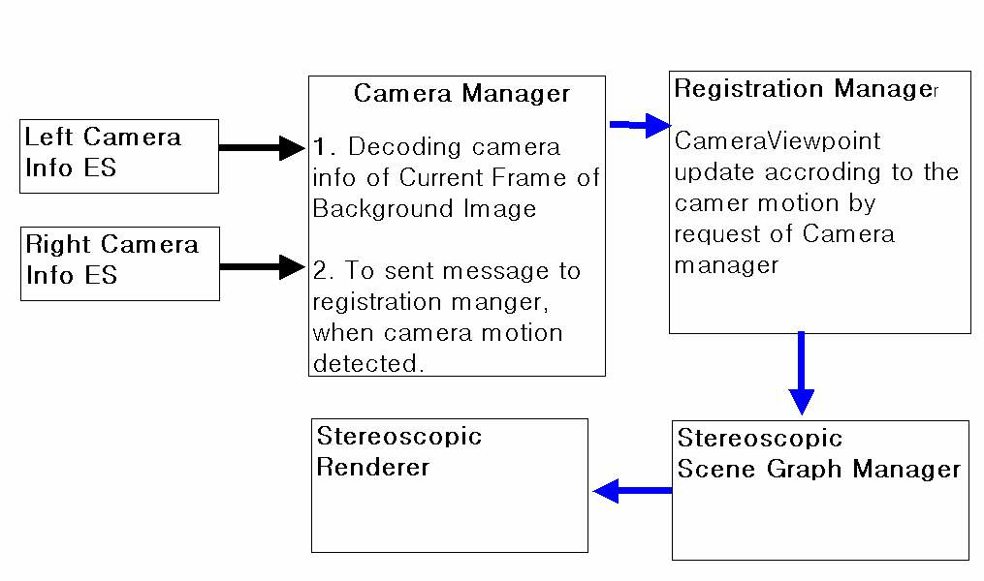
그림 1 카메라 정보 정합 처리 과정

카메라 관리자(manager)는 CameraInfo노드에서 지정한 좌우 카메라의 ES(Elementary Stream)에서 배경 비디오의 현재 프레임에 대한 카메라 정보를 복호화하는 기능을 수행하며, 카메라 모션이 발생된 경우에만 정합 관리자에게 카메라 정보가 변경되었다는 메시지를 보낸다. 정합관리자는 카메라 모션이 발생한 경우 변경된 카메라 정보를 CameraViewpointSS노드에 갱신하고 양안식 장면 그래프 관리자에게 처리를 넘긴 후 장면 그래프 관리자는 양안식 렌더러에게 변경된 카메라 정보에 대한 영상을 렌더링하게 하여 변경된 카메라 정보에 대한 처리를 마치게 된다.

3.2 양안식 장면을 위한 확장

MPEG-4 시스템에서 실사 객체의 경우 양안식을 지원할 경우 문제가 발생한다는 점을 앞 절에서 설명했었다. 이 문제를 해결하기 위해 다음 두개의 노드를 제안한다.

BackgroundSS{
ExposedField MFUr Url []
ExposedField SFBool isImage 1
Field SFBool isOneStream 1
ExposedField SFBool isLeftFirst 1
}

StereoTexture{
EventIn MFNode addChildren
EventIn MFNode removeChildren
ExposedField MFNode children []
Field SFBoo isOneStream 1
Filed SFBool isLeftFirst 1
}
BackguroundSS 노드는 실사 양안식 배경을 위한 노드로 Url필드에는 양안식 배경 비디오의 ODID(object descriptor identifier)가 지정된다. isImage 필드는 배경이 정지영상인지 비디오 인지를 의미하고, isOneSteram필드는 양안식 배경객체가 1 개의 스트림(stream)인지, 2 개의 스트림으로 구성되는지를 의미하며 isLeftFirst 필드는 2개의 스트림일 경우 좌우 스트림 중 어느 스트림이 우선하는지를 나타내는 필드이다. StereoTexture 노드는 양안식 실사 객체를 위한 노드로 children필드에 2개의MovieTexture 또는 2개의 ImageTexture 노드를 가질 수 있다. 상기 제안한 노드들을 사용하기 위해서는 BIFS에서 새로운 프로파일이 필요하다. 장면기술 프로파일로 양안식 장면을 지원하는 새로운 프로파일에 대한 정의도 필요하다.

IV. 테스트 플레이어

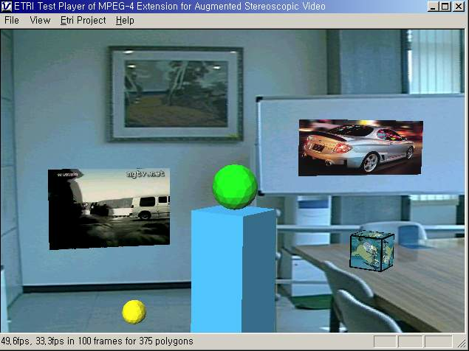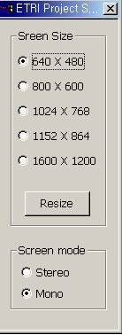
그림 2 테스트 플레이어 동작 화면 예

본 논문에서 제안한 실사 카메라 정보 정합 처리과정과 새로운 노드들을 검증하기 위해 VRML Browser를 기반으로한 테스트 플레이어를 작성하였다. 기존의 VRML브라우져의 파서(parser)에 새로 추가된 노드들에 대한 파싱 기능을 추가하였으며, 양안식 장면을 위한 렌더링 기능을 추가하였다. 현재 모든 AV객체는 비압축 데이터를 사용하므로 MPEG-4의 OD와 ES에 해당하는 부분이 없고 BIFS와 AV 객체로 구성된 일종의 의사(pseudo) MPEG-4플레이어라고 할 수 있겠다. 그림 2는 플레이어상에서 양안식 합성 비디오를 재생하고 있는 모습이다. 콘트롤 창에서 화면 해상도와 단안식과 양안식의 재생방식을 지정할 수 있다. 테스트 플레이어의 개발 플랫폼으로Pentium-4 1.7GHz, 3Dlabs 사의 OxygenGVX1 OpenGL그래픽 가속기와 Nuvision사의 60GX LCD 셔터글래스를 사용하였다. 양안식 실사 배경 비디오는 DV포맷으로 720x480해상도를 가지며 좌우 별도의 파일을 사용하였다. 배경 영상의 카메라 정보는 Tsai방법을 사용하여 구하였다. 양안식 합성 컨텐츠를 합성한 결과 각 객체들의 동기 재생과 카메라 정보에 다소 오차가 있었다. 그러나 양안식 합성 컨텐츠의 재생은 만족할 만 하였다.

V. 결론

본 논문에서는 양안식 합성 비디오를 지원하기 위한 MPEG-4시스템의 두가지 확장방법에 대해서 제안하였다. 첫번째는 합성 비디오 지원을 위해 필요한 실사 카메라와 가상 CG카메라 정합 과정을 위한 확장방법을 제안 하였고 두번째는 양안식 컨텐를 지원하기 위한 추가 노드들을 제안하였다. 실험 결과 제안된 MPEG-4시스템의 확장 방법은 양안식 합성 비디오 컨텐츠를 부호화하기에 적합하다는 것을 알 수 있었다. 향후 과제로서 현재 테스트 플레이어는BIFS를 텍스트 형태로 기술하고 압축하지 않은 AV객체를 사용하고 있으므로 이러한 부분들을 완전히 구현하여 MP4파일을 생성하는 형태로 구현되어야 할 것이다.

참고문헌

[1] ISO/IEC 14496-1:2002, “Information techno-logy coding of audio-visual objects ”
[2] Aaron E. Walsh and Mikael BougesSevenier, MPEG-4 Jump Start. Prentice Hall PTR, 2002.
[3] A. Smolic and R.Yamshita, “Application and Requirements for 3DAV”, ISO/IEC JTC1/ SC29/WG11 N4982, July 2002.
[4] Yunjong choi, Sukhee cho, “Limitation on 3D realvideo coding using MAC”, ISO/ IEC JTC1/ SC29/WG11 M8627, July 2002.

  본 논문은 한국과학재단 기초과학연구사업(과제 : R05 -2003-000-10215-0)의 지원하에 이루어졌음.

